一：下载&安装：

官网下载，解压到相应文件夹

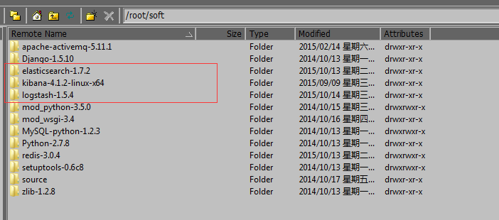

二：以后台服务方式启动

/root/soft/elasticsearch-1.7.2/bin/elasticsearch -d